CLOUDLI CONNECT APP | GUIDE D’INSTALLATION | appareils IPHONE

Table des matières
PRÉREQUIS 2
Téléchargement de l’application sur votre iPhone 2
Identifiants 2
CONFIGURATION DU COMPTE 3
CONFIGURATIONS DE L’APPLICATION 4
Définir les autorisations 4

PRÉREQUIS

Téléchargement de l’application sur votre iPhone
Pour installer l'application mobile Cloudli Connect,

- Ouvrez l'App Store sur votre appareil iPhone et téléchargez l'application mobile Cloudli Connect.
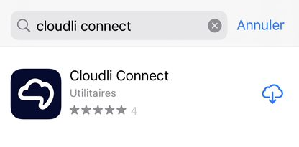

- Une fois téléchargé, procédez à l’installation de l'application mobile.

3. Une fois l'installation réussie, lancez l'application.

Identifiants
Pour utiliser l'application, vous aurez besoin de votre nom d'utilisateur et de votre mot de passe du Portail Cloudli Connect. Si vous ne disposez pas déjà d'un identifiant et/ou d'un mot de passe, ou si vous avez oublié vos informations de connexion, cliquez ici pour les récupérer ou en faire la demande.
CONFIGURATION DU COMPTE
Pour configurer le compte, suivez les étapes suivantes :

- Une fois l'application installée, lancez l'application. Cela vous dirigera vers l'écran de connexion.

- Entrez le même nom d'utilisateur et mot de passe que vous utilisez pour accéder au Portail Cloudli Connect.

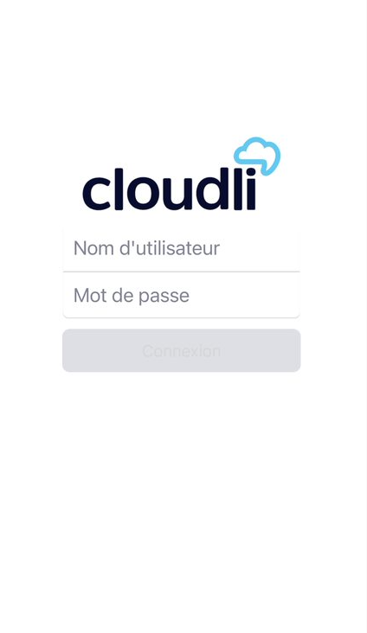

- Cliquez sur “Connexion”.

CONFIGURATION DE L’APPLICATION

Définir les autorisations

Pour utiliser l'application mobile Cloudli Connect, vous devez accorder l'accès et définir les autorisations suivantes.

- Envoyer des notifications, cliquez sur Autoriser.
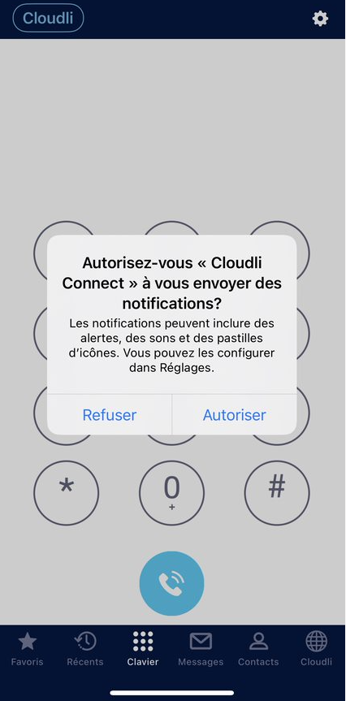

- Accéder aux contacts, cliquez sur Ne pas autoriser si vous désirez garder vos contacts personnels et professionnels séparés, ou OK dans le cas contraire.
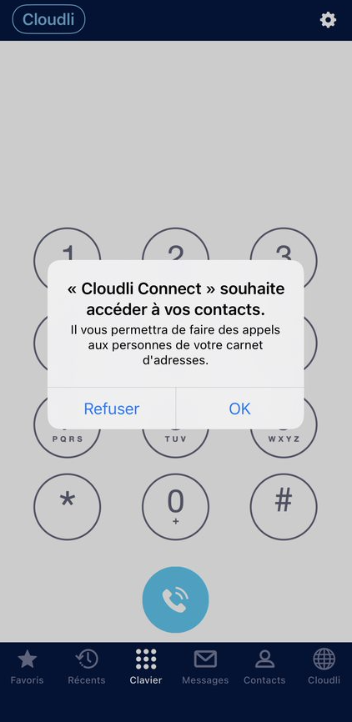

- Vous serez redirigé vers l'application ; Vous êtes prêt!

